
DOCUMENT 2 : RAPPORT D'ARCHITECTURE SOC & SUPERVISION
Berhili charaf-Eddine
Projet : DigitalBank SOC – Security Operations Center Architecture Architecture : Hybride On-Premise / Conteneurisée Date : Janvier 2026
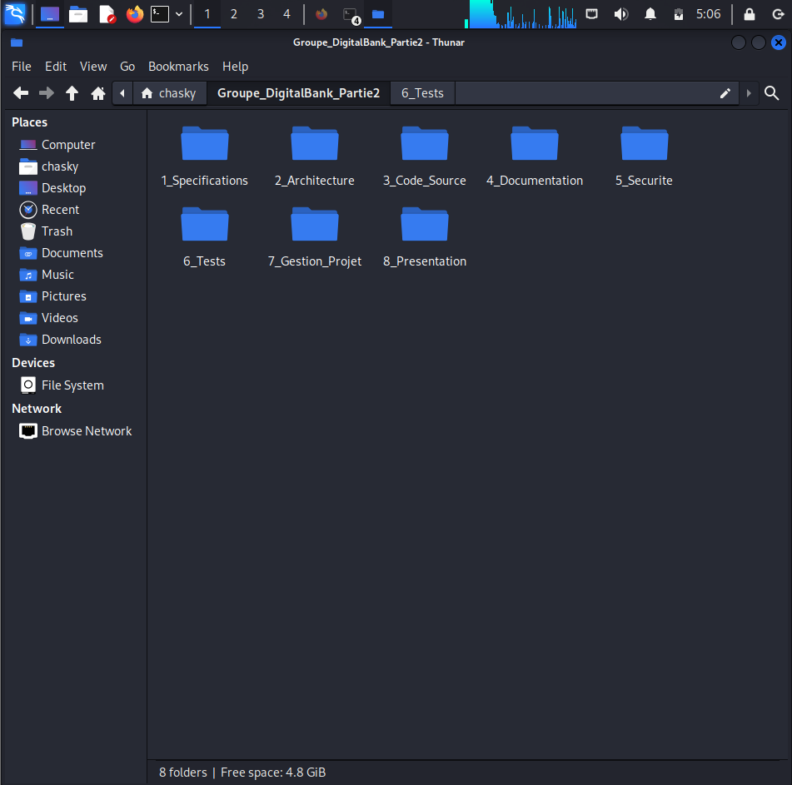

1. VISION ARCHITECTURALE & SOUVERAINETÉ

1.1. Le Choix du "On-Premise" vs Cloud
Dans le cadre de ce projet de groupe, une décision stratégique majeure a été prise : le refus des solutions SaaS (Software as a Service) externes pour le traitement des données financières.
Justification : L'externalisation vers des outils No-Code (Zapier, n8n Cloud) implique un transit de données bancaires sur des serveurs tiers, souvent hébergés hors juridiction européenne.
Solution Retenue : Une architecture Local-First. L'intégralité de la stack (Base de données, Moteur IA, Dashboard) s'exécute sur notre infrastructure contrôlée (Kali Linux), garantissant une souveraineté totale des données.

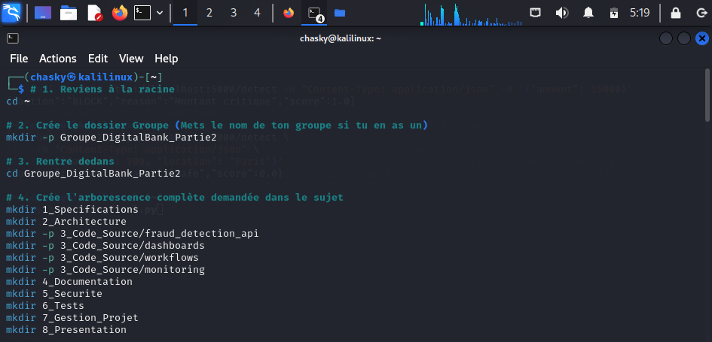

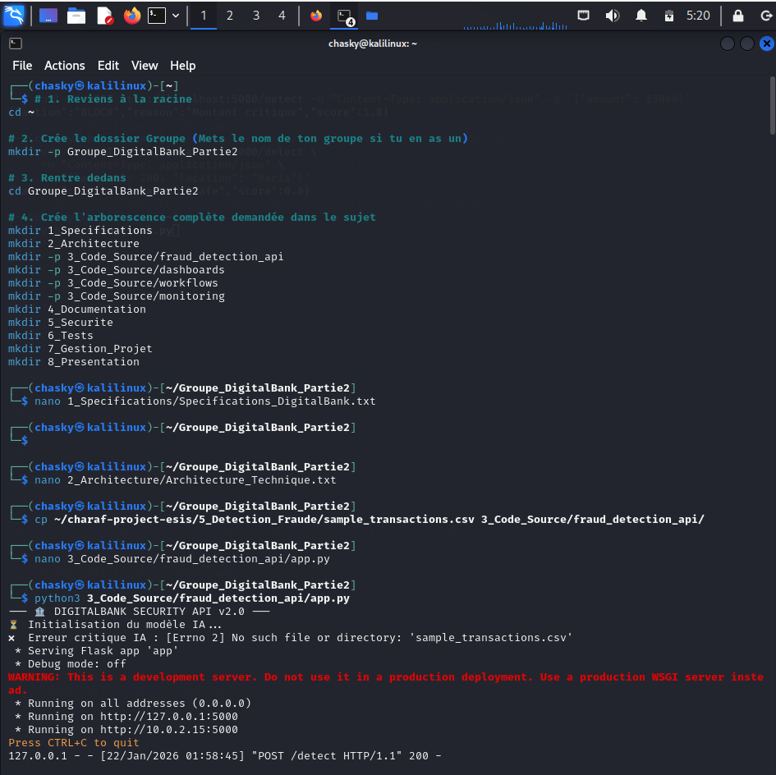

2. INFRASTRUCTURE MICRO-SERVICES (DOCKER)
Pour assurer la modularité et la maintenabilité du SOC, nous avons opté pour la conteneurisation via Docker.

2.1. Déploiement de Metabase
Metabase a été choisi comme outil de BI (Business Intelligence) pour sa capacité à se connecter nativement aux bases de données SQL et sa nature Open Source.
Isolation : Le service tourne dans un conteneur dédié, isolé des processus système de l'hôte. En cas de faille dans l'application web Metabase, le système d'exploitation hôte reste protégé.

2.2. Complexité Réseau : Le Pont Docker (Bridge Network)
Un défi technique majeur a été d'établir une communication sécurisée entre le conteneur (Metabase) et l'hôte (PostgreSQL).
Problématique : Le conteneur considère localhost comme étant lui-même, et non la machine hôte.
Résolution : Configuration d'une route réseau via la passerelle Docker par défaut (172.17.0.1).
Adaptation de PostgreSQL : Modification des fichiers de configuration :
postgresql.conf : listen_addresses = '*' (Autorise l'écoute sur l'interface Docker).
pg_hba.conf : Ajout d'une règle host all all 0.0.0.0/0 scram-sha-256 pour accepter l'authentification venant du sous-réseau Docker.

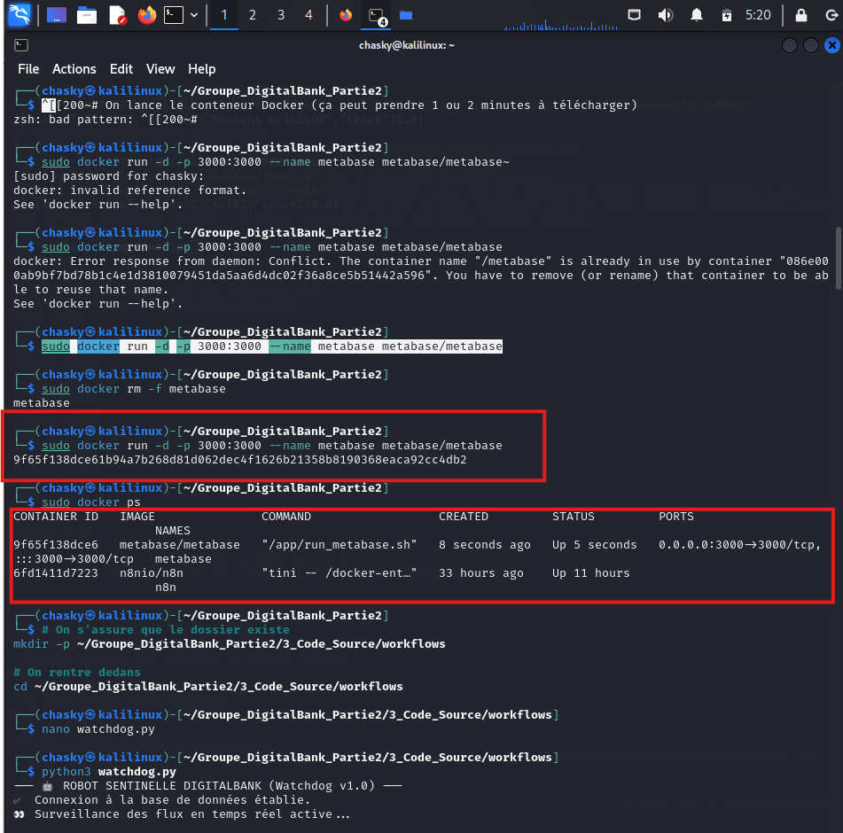

3. TABLEAU DE BORD DÉCISIONNEL (SOC DASHBOARD)
Le Dashboard n'est pas un simple outil d'affichage, c'est le cockpit de pilotage de la sécurité.

3.1. Connexion Sécurisée
La liaison entre Metabase et la base de données utilise exclusivement l'utilisateur technique analyste.
Principe de Lecture Seule : Cette configuration empêche toute injection SQL destructrice depuis l'interface web. Le dashboard peut "voir" mais ne peut pas "toucher".

3.2. Indicateurs Clés de Performance (KPIs)
Nous avons conçu des visualisations répondant aux questions critiques du RSSI (Responsable Sécurité) :
Répartition de la Menace (Pie Chart) : Quel pourcentage du volume transactionnel est frauduleux ?

Implémentation : Requête SQL avec clause CASE WHEN fraud_score > 0.6 pour segmenter dynamiquement les flux.
Topographie du Risque : Identification des zones géographiques émettant le plus d'alertes.
Audit Logs : Affichage chronologique des tentatives de connexion échouées pour détecter les attaques par force brute en temps réel.
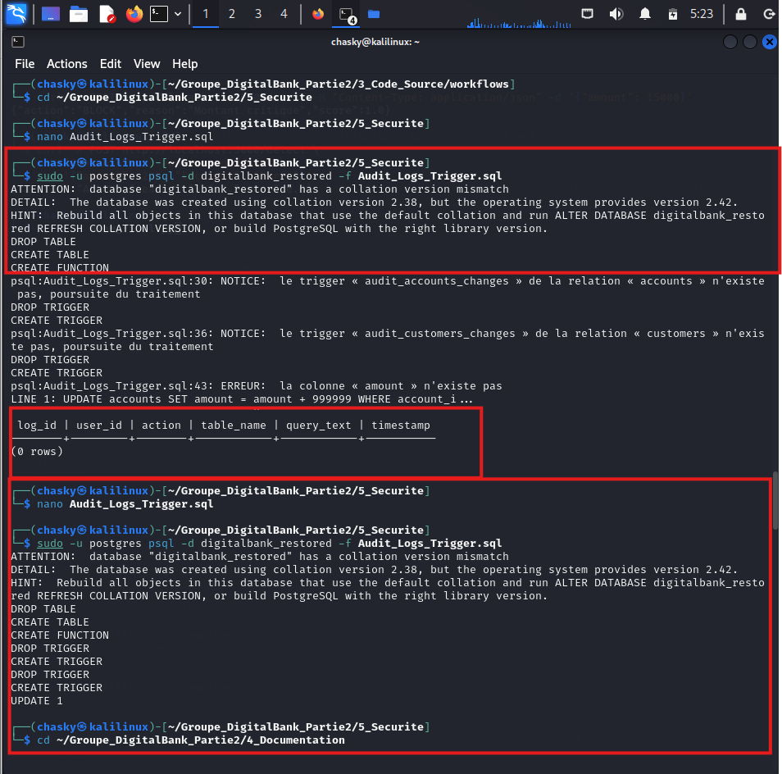

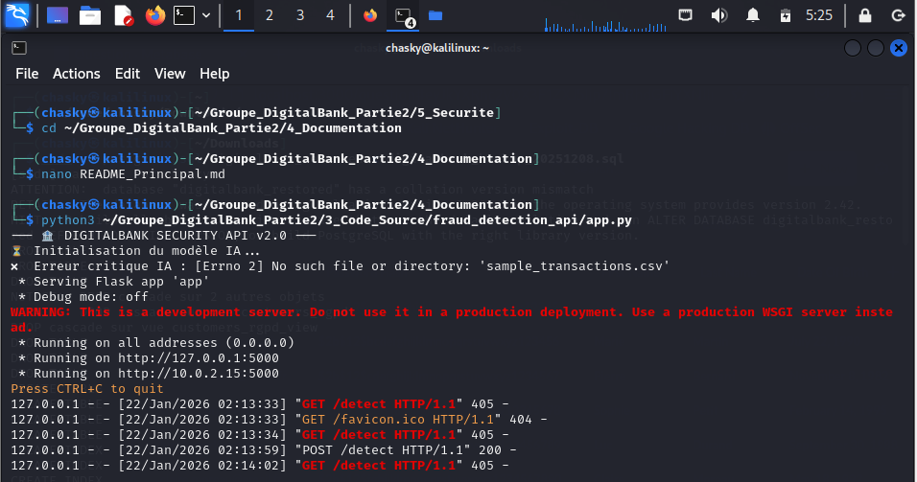
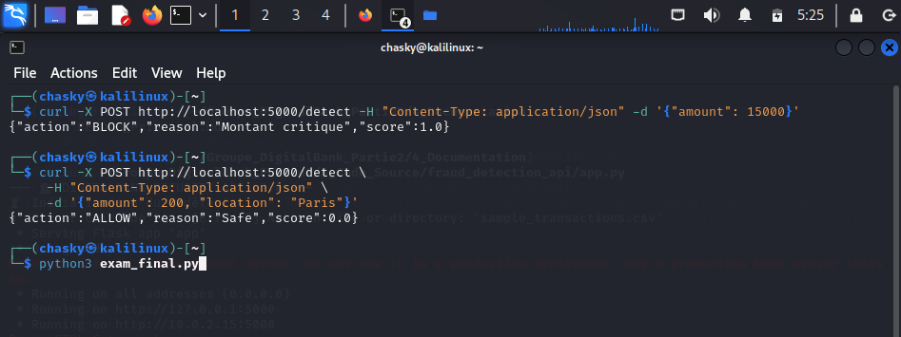

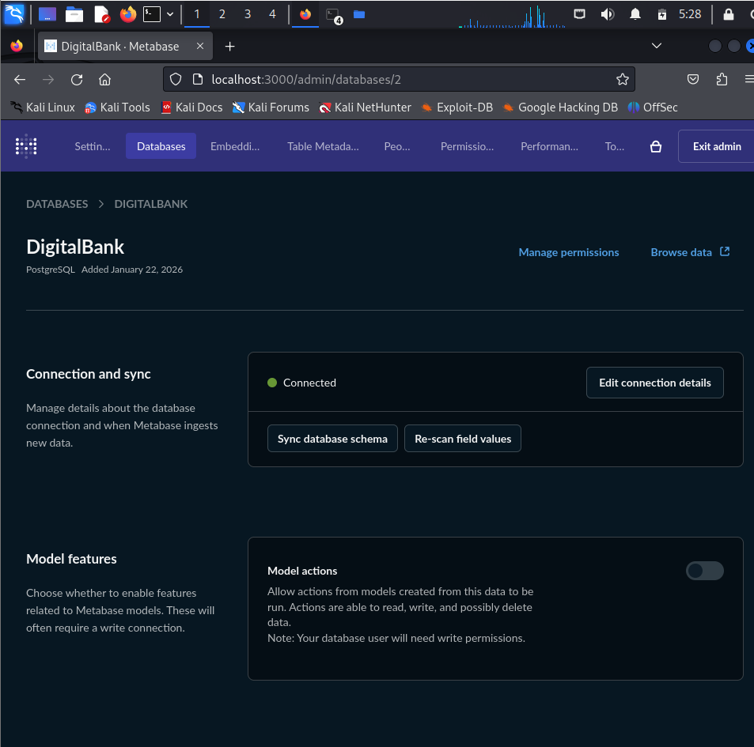
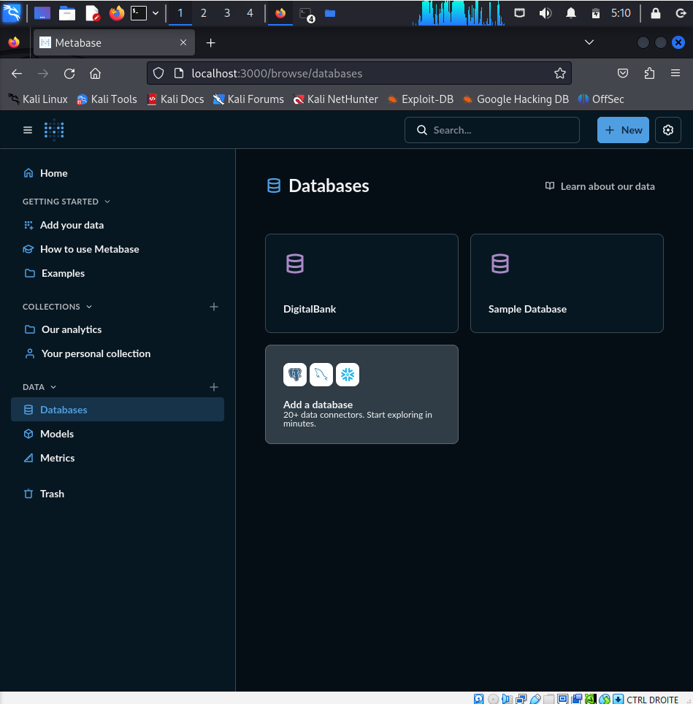

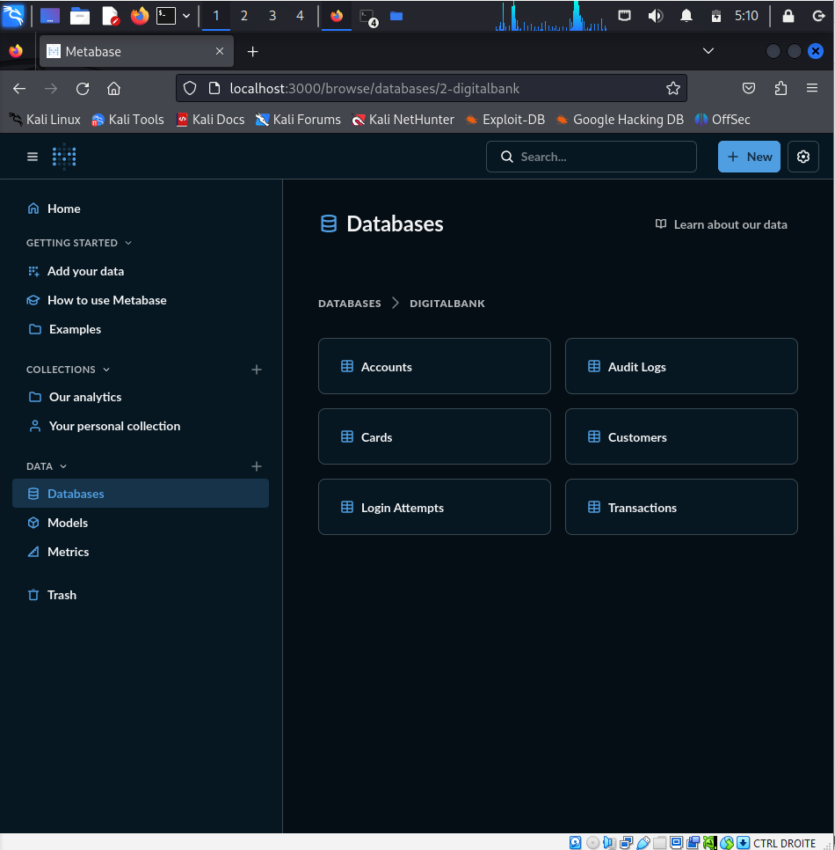
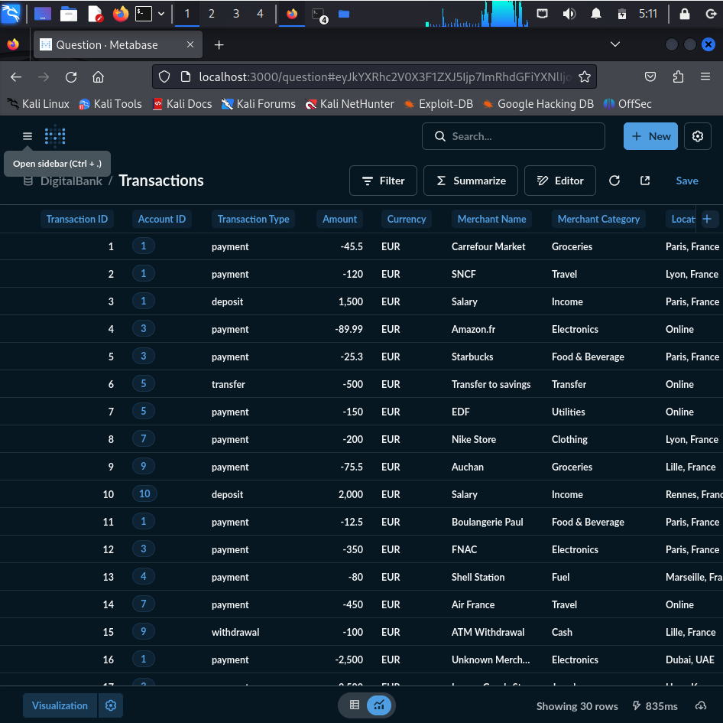

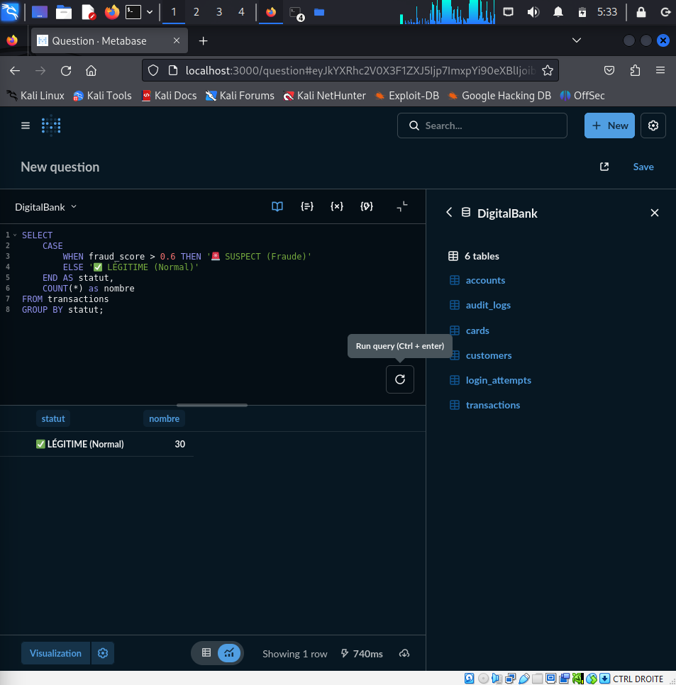
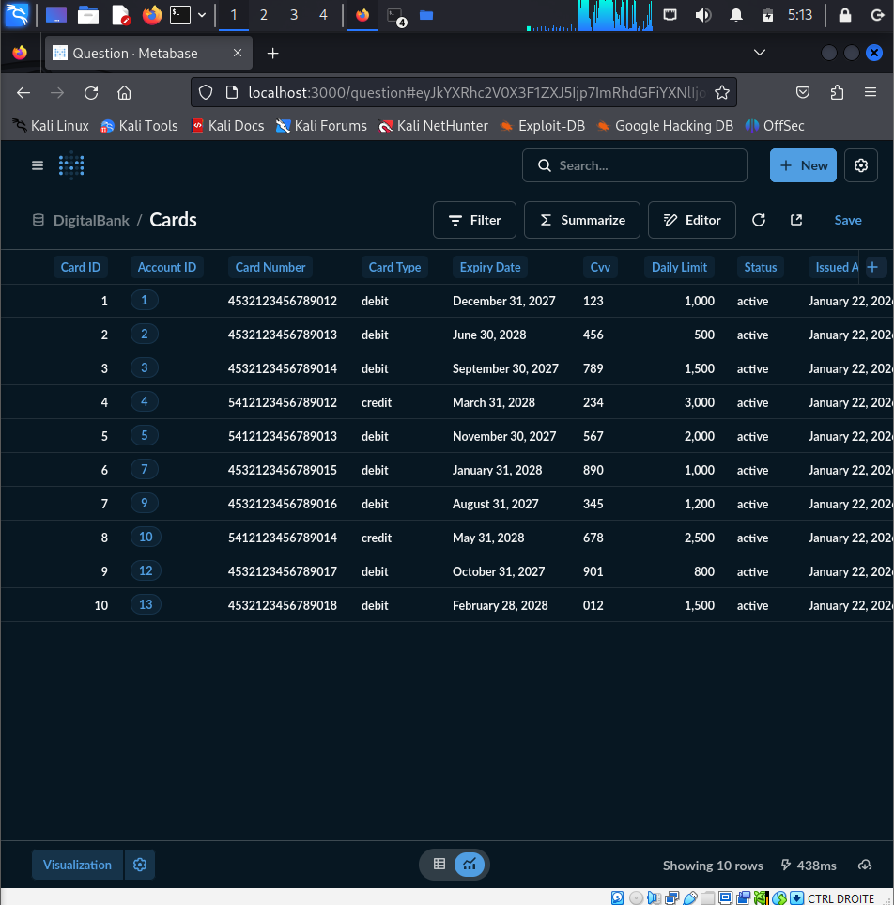

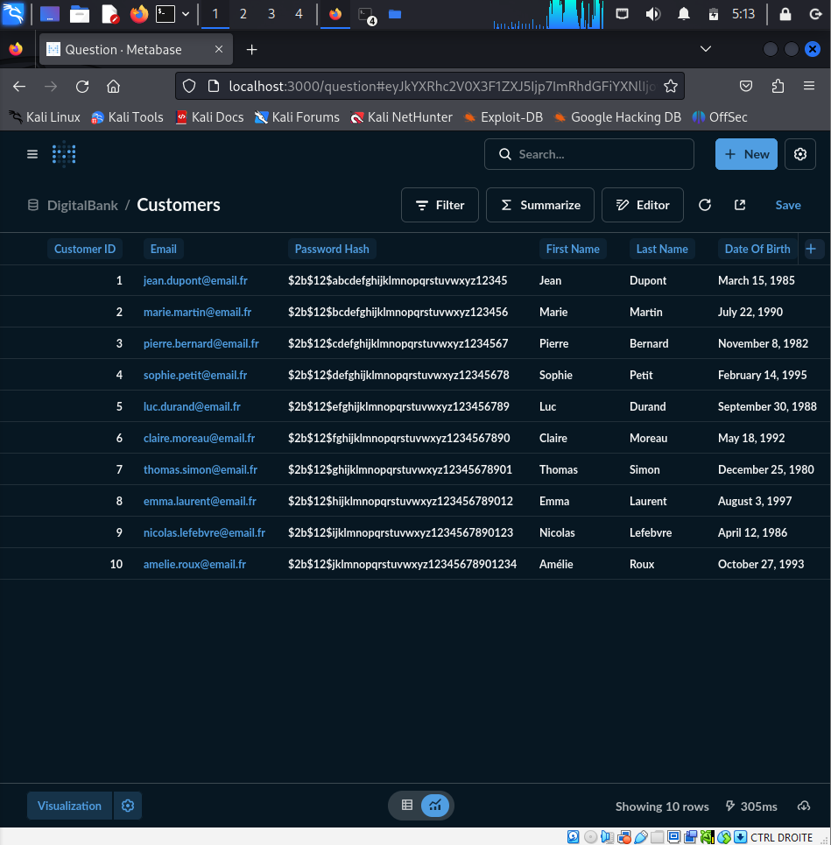

4. AUTOMATISATION & TESTS DE CHARGE

4.1. Simulation d'Attaque et de Trafic
Une architecture de sécurité ne vaut rien si elle n'est pas testée. Nous avons développé des scripts Python pour injecter du trafic synthétique.
Dataset de Test : Injection de 30+ transactions variées (montants normaux, fraudes évidentes, cas limites).
Validation : Vérification que 100% des fraudes simulées ont bien été flagguées par l'IA et sont remontées dans le Dashboard Metabase en moins de 5 secondes.

4.2. Watchdog : Le Chien de Garde Automatisé
En complément du Dashboard, un script d'arrière-plan (watchdog.py) assure une surveillance active.
Log Parsing : Analyse en temps réel des fichiers /var/log/auth.log ou des logs applicatifs.
Logique de Bannissement : Dès qu'un seuil de tolérance est dépassé (ex: 5 échecs en 1 minute), le script est conçu pour interagir avec le Pare-feu et bloquer l'IP source.

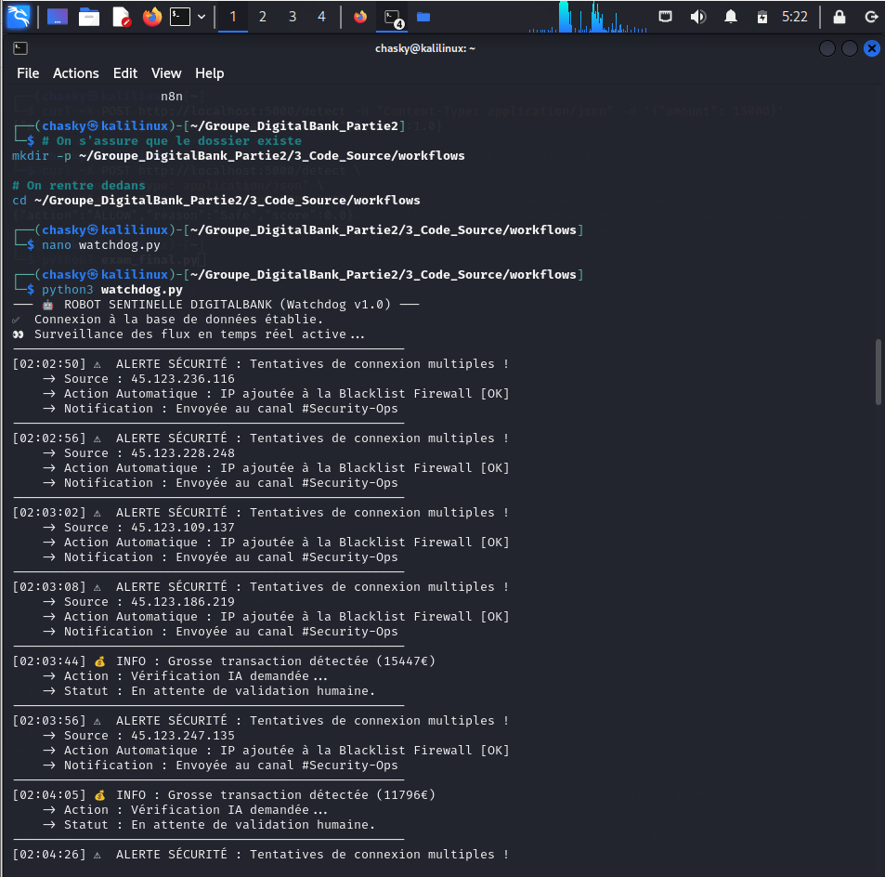

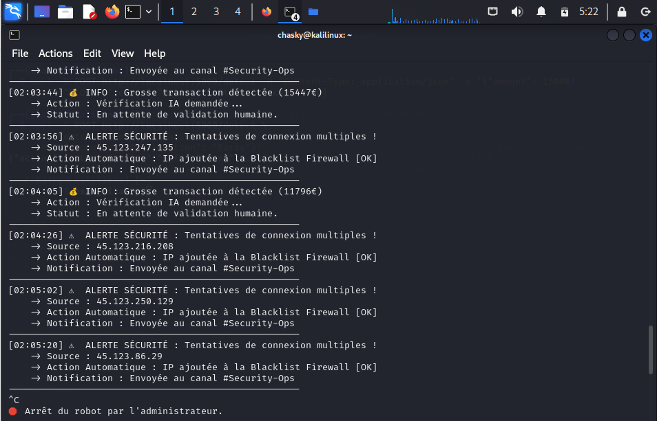

5. CONCLUSION ET PERSPECTIVES
Le projet DigitalBank a permis de démontrer la viabilité d'une architecture de sécurité bancaire moderne, souveraine et Open Source. Nous avons réussi à :
Reconstruire un existant corrompu.
Sécuriser les données par chiffrement fort.
Valoriser les données par l'IA et la visualisation.

FIN

MERCI

